НИТУ «МИСИС»

Кафедра инженерной кибернетики
ОТЧЕТ
по
ЛАБОРАТОРНОЙ РАБОТЕ №4
«Разработка и реализация методов матричного разложения
(Matrix Factorization, MF) в асинхронном чат-боте
(на примере мессенджера Telegram)»
учебная дисциплина
«Экспертные и рекомендательные системы»

Студент: Ванина Дарья Алексеевна

Преподаватель: Хонер П.Д.

Оценка: отлично

Дата защиты: 15.12.2025
2025 г.

Введение

Основные цели работы:
Выработать у учащихся:
- понимание принципов и особенностей использования такого подхода к созданию рекомендательных алгоритмов, как методы матричного разложения (Matrix Factorization),
- начальные навыки владения процессом создания асинхронных чат-ботов для мессенджера Telegram©.

Описание решаемой задачи
Задача: на основе оценок локального пользователя сформировать персональные рекомендации фильмов, используя алгоритм SVD++
Исходные данные: оценки реальных пользователей из датасета MovieLens.
Результат: список рекомендованных фильмов с предсказанными рейтингами/

Выбранные средства для разработки
- Языки и среды: Python 3.11+.
- Среда разработки: Visual Studio Code
- Библиотеки: aiogram, pandas, numpy, pickle, asyncio.

Описание и примеры исходных данных
Используются два файла датасета MovieLens:
- u.data
Формат: user_id, movie_id, rating, timestamp
Используется для обучения модели SVD++ и построения пользователь-объект матрицы.
- u.item
Содержит названия фильмов и жанры.
Пользовательские данные хранятся отдельно в JSON-файле.

Использованные алгоритмы

Алгоритм SVD++
В данной работе реализован алгоритм SVD++, являющийся развитием классического подхода матричной факторизации.
Модель предсказывает рейтинг по формуле:
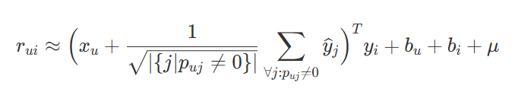
Рис.1. Формула для вычисления рейтинга

Обучение модели
Обучение модели осуществляется методом стохастического градиентного спуска:
- Формируется список троек (пользователь, фильм, рейтинг).
- На каждой эпохе:
- вычисляется предсказание рейтинга;
- вычисляется ошибка предсказания;
- обновляются смещения и латентные факторы;
- корректируются векторы неявной обратной связи.
- После каждой эпохи вычисляется значение RMSE.

3. Генерация рекомендаций
- Исключаются фильмы, уже оценённые пользователем.
- Для каждого оставшегося фильма вычисляется предсказанный рейтинг.
- Фильмы сортируются по убыванию предсказанного рейтинга.
- Пользователю возвращается top-N рекомендаций.

Результаты работы приложения
Последовательность скриншотов интерфейса бота с подписями:
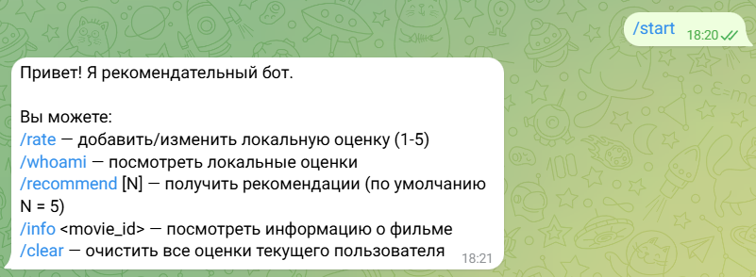
Рис.2. Стартовое сообщение /start

Рис.3. отображение локальных оценок через /whoami

Рис.4. Выбор способа добавления оценки через /rate
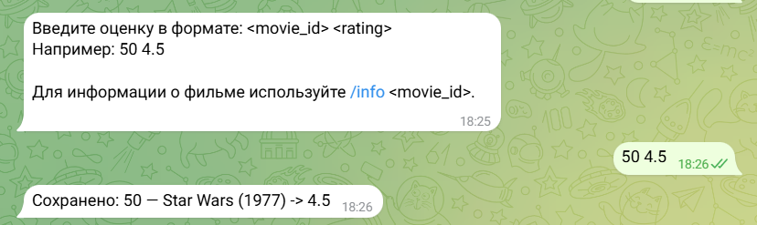
Рис.5. Оценка фильма по id
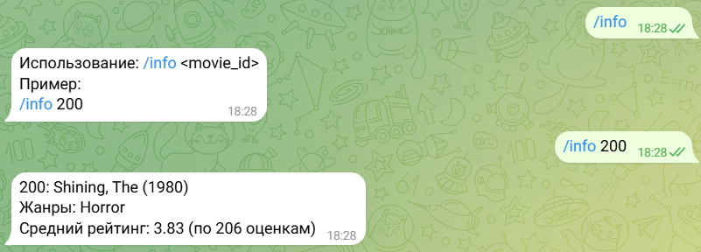
Рис.6. Использование команды /info
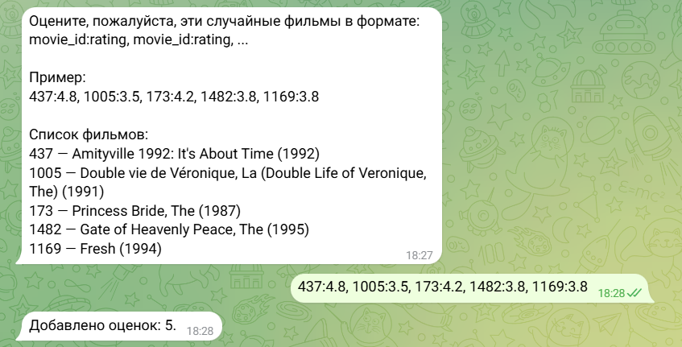
Рис.7. Оценка подборки фильмов
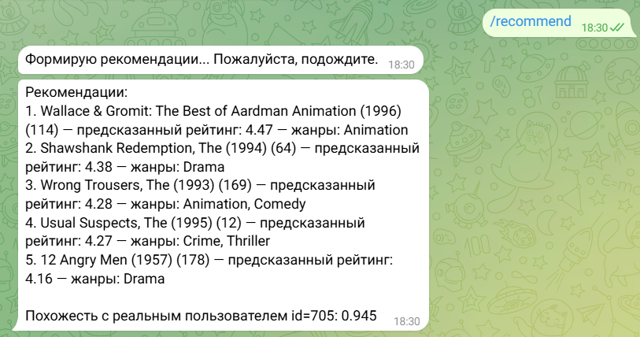
Рис.8. Использование команды /recommend

Обработка ситуации «холодного старта»
Проблема:
При отсутствии локальных оценок у пользователя невозможно сформировать вектор предпочтений для алгоритма SVD++.
Причина:
Алгоритм SVD++ использует как явные, так и неявные взаимодействия пользователя с объектами, которые отсутствуют при первом запуске.
Решение:
В работе применяется специальная стратегия обработки ситуации cold start:
- Бот определяет, что у пользователя нет ни одной локальной оценки. (Рис.9)
- Пользователю предлагается оценить подборку популярных фильмов.
После появления первых оценок алгоритм начинает корректно рассчитывать сходство и формировать персональные рекомендации.
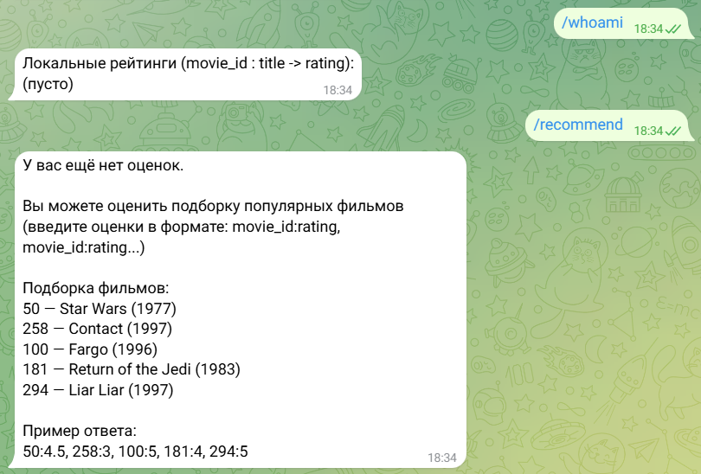
Рис.9. Обработка ситуации «холодного» старта
Также, если у пользователя слишком мало оценок, то ему рекомендуются популярные фильмы (Рис.10)
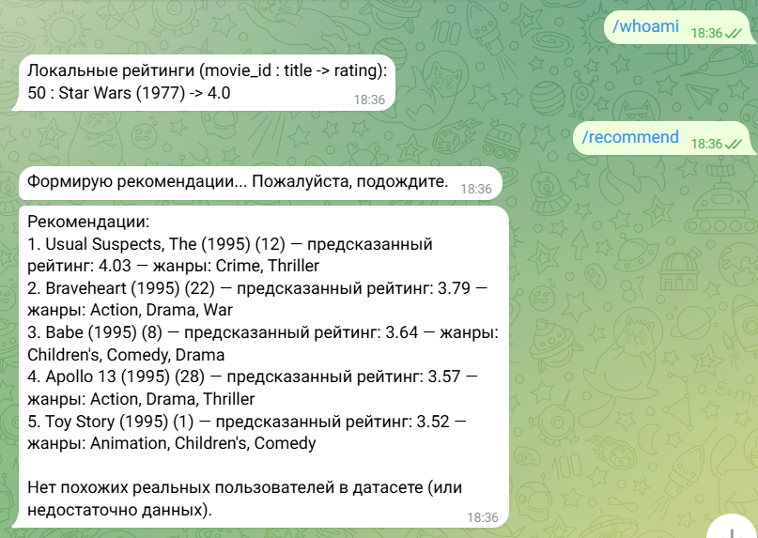
Рис.10. Обработка ситуации малого количества оценок у пользователя

Выводы
В ходе работы было выполнено:
- Реализован Telegram-бот с асинхронной обработкой.
- Загружен и обработан датасет MovieLens.
- Реализован алгоритм SVD++.
- Реализовано обучение модели методом градиентного спуска.
- Создан механизм выставления оценок пользователем.
Система демонстрирует корректную работу и выдаёт осмысленные персональные рекомендации.

Список источников
- MovieLens Dataset [Электронный ресурс] – Режим доступа: https://www.kaggle.com/datasets/prajitdatta/movielens-100k-da-taset/data (дата обращения: 18.11.2025)
- Асинхронное программирование на Python (обзор и разбор основных принципов) [Электронный ресурс] – Режим доступа: https://school.kontur.ru/publications/2567 (дата обращения: 26.11.2025)
- Рекомендательные системы на основе матричных разложений [Электронный ресурс] – Режим доступа: https://education.yandex.ru/handbook/ml/article/rekomendacii-na-osnove-matrichnyh-razlozhenij (дата обращения: 09.12.2025)

